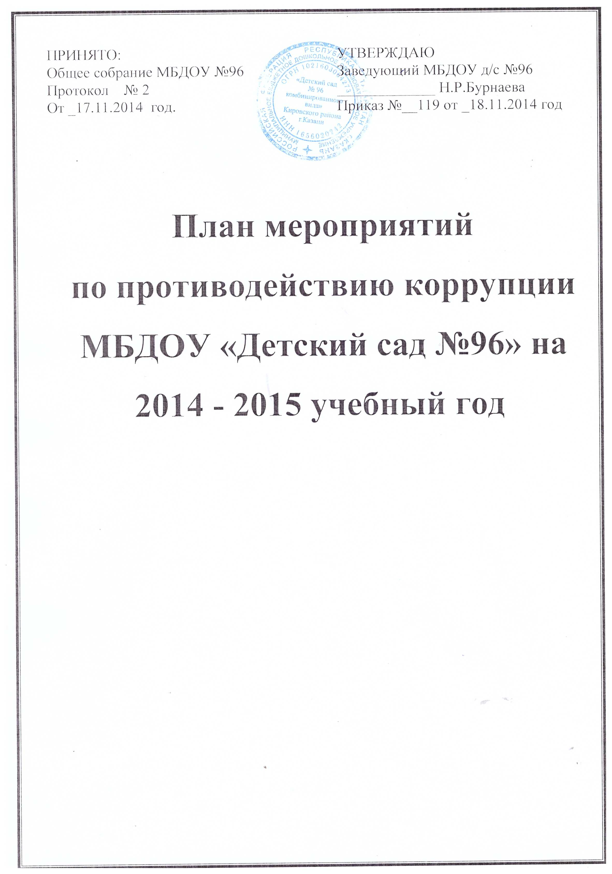
План мероприятий по противодействию коррупции
МБДОУ «Детский сад №96» на 2014 - 2015 учебный год
№.  п/п | Мероприятие | Исполнитель | Срок выполнения.
1. Нормативное обеспечение противодействия коррупции
1.1 | Обеспечение общедоступности административных регламентов на предоставление муниципальных услуг | Тахтаганова И.А | Постоянно
1.2 | Экспертиза нормативных актов и распорядительных документов на наличие коррупционной составляющей в пределах компетенции, установленной правовыми актами. | Тахтаганова И.А | Постоянно
1.3 | Анализ и уточнение должностных обязанностей работников, исполнение которых в наибольшей мере подвержено риску коррупционных проявлений | Тахтаганова И.А | январь 2015
1.4 | Организация работы по ознакомлению работников МБДОУ «Детский сад №96» с нормативными правовыми актами, программами, планами по вопросам противодействия коррупции | Тахтаганова И.А | Постоянно
1.5 | Размещение на официальном сайте МБДОУ «Детский сад №96» проектов нормативных правовых актов, разрабатываемых в области образования | Селянкина Н.А. | Постоянно
2. Создание организационно-управленческой базы антикоррупционной деятельности в ДОУ
2.1 | Разработка, введение в действие и реализация плана антикоррупционной деятельности на 2014-2015 год, своевременная его корректировка с учетом возможных изменений в законодательстве | Тахтаганова И.А | январь 2015, в течении года
2.2 | Назначение лиц, ответственных за осуществление мероприятий по профилактике коррупции | Тахтаганова И.А | январь 2015
2.3 | Организация приема сообщений граждан о коррупционных правонарушениях | Тахтаганова И.А | Постоянно
2.4 | Систематическое пополнение раздела «Противодействие коррупции» на официальном сайте учреждения для обеспечения открытости деятельности ДОУ | Селянкина Н.А. | Постоянно
2.5 | Осуществление контроля за исполнением мероприятий планов противодействия коррупции | Александрова Г.Н. | Ежеквартально
2.6 | Организация распределения стимулирующей части фонда оплаты труда | Члены экспертно-аналитической группы | Ежеквартально
2.7 | Составление отчетов и информации о реализации плана | Селянкина Н.А. | Ежеквартально
3. Организация мониторинга коррупции, коррупционных факторов и мер антикоррупционной политики
3.1. | Организация проведения социологических опросов родителей воспитанников, работников ДОУ с целью выявления коррупционных проявлений и оценки эффективности антикоррупционных мер | Ахметшина А.Р. | Два раза в год  декабрь, июнь
3.2. | Проведение мониторинга коррупционных проявлений посредством анализа жалоб и обращений граждан и организаций, а также публикаций в средствах массовой информации | Тахтаганова И.А | Постоянно
3.3 | Проведение мониторинга качества предоставления муниципальных услуг, выработка предложений по повышению качества предоставления муниципальных услуг | Бурнаева Н.Р. | 2 раза  в год
3.4 | Проведение мониторинга выполнения норм питания на одного ребенка | Бурнаева Н.Р. | 1 раз в 10 дней
4. Организация антикоррупционного просвещения работников учреждения
4.1. | Проведение совещаний с коллективом учреждения на темы:  - О соблюдении антикоррупционного законодательства Российской Федерации в сфере образования;  - Информация сотрудников правоохранительных органов, Министерства образования о коррупционной обстановке в сфере образования | Тахтаганова И.А | ежеквартально  по мере поступления
4.2 | Организация и проведение 9 декабря, в день Международного дня борьбы с коррупцией, различных мероприятий | Селянкина Н.А. | Декабрь
4.4 | Проведение выставки рисунков «Я и мои права…» | Александрова Г.Н | Март
5. Организация взаимодействия с родителями (законными представителями) и общественностью
5.1 | Информационное обеспечение на официальном сайте МБДОУ «Детский сад №96» доступа к информации о деятельности ДОУ. | Селянкина Н.А | Постоянно
5.2 | Представление общественности публичного доклада о деятельности МБДОУ за 2014-2015 учебный год | Селянкина Н.А | Сентябрь
5.3 | Контроль за размещением на информационных стендах и сайте образовательной организации информации о телефоне доверия министерства образования Республики Татарстан и администрации района по фактам коррупции, о телефонах доверия данных организаций. | Селянкина Н.А. | Постоянно
5.4 | Осуществление приема граждан администрацией ДОУ по вопросам проявления коррупции и правонарушений | Бурнаева Н.Р. | Постоянно
5.6 | Обсуждение антикоррупционной темы на заседаниях родительского комитета ДОУ | Ахметшина А.Р. | В течение года
6. Совершенствование взаимодействия с правоохранительными органами
6.1 | Выступление сотрудников правоохранительных органов перед коллективом ДОУ с информацией о коррупционной обстановке в сфере образования | Тахтаганова И.А | по согласованию

